Pau Donés se suma a la campaña
‘Un Juguete, Una Ilusión’

- Pone música a la campaña solidaria con su tema Realidad o sueño, y recuerda que el juego es un derecho fundamental del niño

- El cuaderno y el bolígrafo solidario continúan siendo los dos productos de ‘Un Juguete, Una Ilusión’ que hacen posible que los niños puedan jugar

La Campaña solidaria ‘Un Juguete, Una Ilusión’, que organizan la Fundación Crecer Jugando y Radio Nacional de España, comienza su XIX edición con el objetivo de subrayar la importancia del juguete en la educación del niño, y cuenta para ello con nuevos apoyos, como el del cantante y compositor Pau Donés.

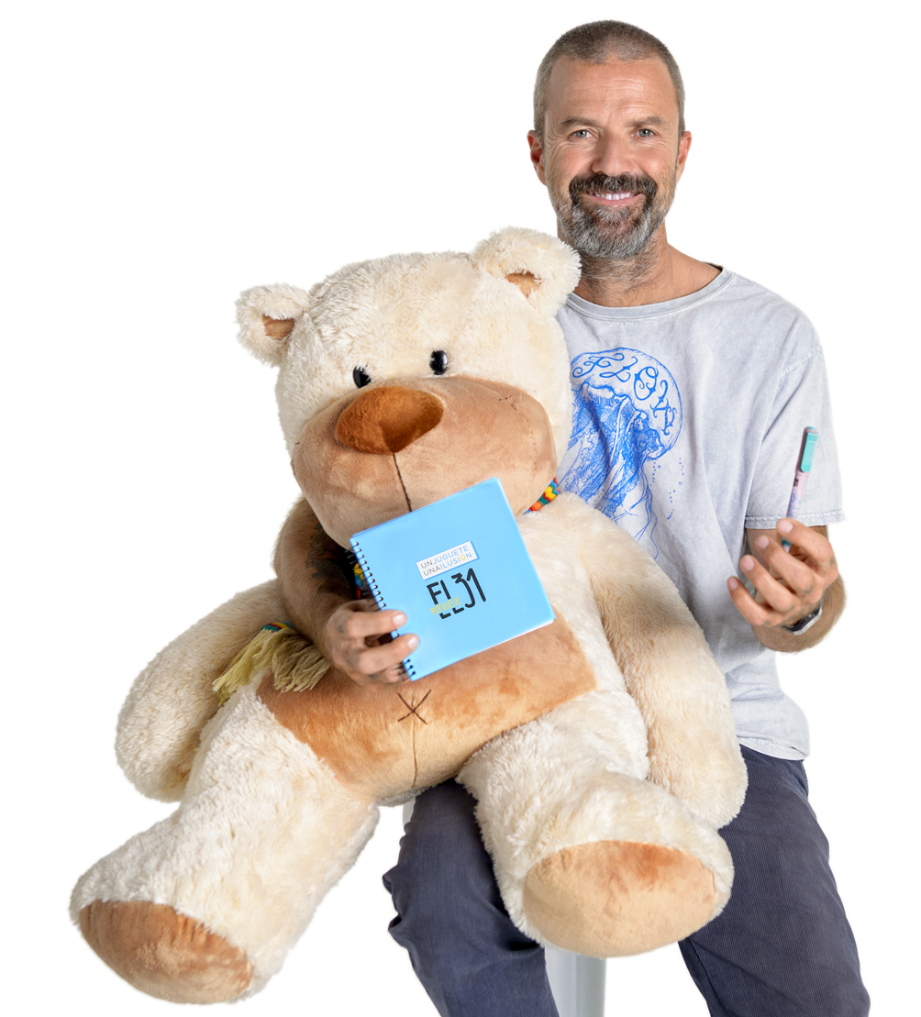
El líder de Jarabe de Palo se ha sumado de manera activa a la campaña solidaria convirtiéndose en el protagonista del spot de RTVE. En él, Pau pone música con su guitarra al tema Realidad o sueño con el que anima a hacer posible que los niños hagan realidad su sueño de jugar.

El cuaderno y el bolígrafo solidario, que se pueden adquirir en grandes superficies y en la web oficial de ‘Un Juguete, Una Ilusión’, continúan siendo los dos productos que permiten colaborar con la campaña para poder fabricar los juguetes lúdicos, educativos y que fomentan la igualdad de género que se enviarán a los proyectos seleccionados.

Enlace a vídeo: https://we.tl/t-4xZqfUWxG9

La nueva edición, que se prolongará hasta el 7 de enero, pretende seguir concienciando a la sociedad sobre la importancia que tiene el juego para los niños, y generar de este modo cierta sensibilización en torno al Artículo 31 de la Convención de Naciones Unidas sobre los Derechos del Niño que recoge el derecho a jugar.

Destacado apoyo

En la presente edición, ‘Un juguete, Una Ilusión’ contará con el apoyo de 200 empresas e instituciones públicas y privadas con el objetivo de superar los 300.000 juguetes de nueva fabricación que se consiguieron enviar durante la pasada edición, así como de aumentar también el número de países receptores, entre los que se encuentran Perú, Panamá, Honduras, Marruecos, El Salvador o Zimbabue, entre otros.

Más de 6 millones y medio de juguetes y más de 2.000 ludotecas en 18 años

Durante estos años, la Campaña ha distribuido más de 6.500.000 juguetes y ha dotado más de 2.000 ludotecas en diferentes zonas de América Latina, especialmente Centroamérica, África y Asia gracias a la colaboración de 83 ONG y entidades que trabajan en cooperación infantil.

Contacto de prensa:
‘UN JUGUETE, UNA ILUSIÓN’
Jorge Fernández / jorge.fernandez@interprofit.es
Gracia Aguirregomezcorta / gracia.aguirregomezcorta@interprofit.es

